Unión Internacional de Telecomunicaciones
Oficina de Normalización de las Telecomunicaciones
 |  |  | Ginebra, 7 de febrero de 2020
Ref.: | Corrigéndum 1 a la  Circular TSB 227 |  | A:  – las Administraciones de los Estados Miembros  de la Unión;  – los Miembros de Sector del UIT-T;  – los Asociados del UIT-T;  – las Instituciones Académicas de la UIT
Tel.: | +41 22 730 5858
Fax: | +41 22 730 5853
Correo-e: | tsbfgvm@itu.int |  | Copia:  – a los Presidentes y Vicepresidentes de las Comisiones de Estudio;  – al Director de la Oficina de Radiocomunicaciones;  – a la Directora de la Oficina de Desarrollo de las Telecomunicaciones
Asunto: | Octava reunión del Grupo Temático del UIT-T sobre multimedios en vehículos (FG-VM) – reunión por medios electrónicos
Muy Señora mía/Muy Señor mío,
Como continuación de la Circular TSB 227 del 21 de enero de 2020, le informamos mediante el presente Corrigéndum que la reunión del Grupo Temático del UIT-T sobre multimedios en vehículos (FG-VM) que estaba previsto celebrar en Singapur, se celebrará en formato de reunión electrónica debido a la emergencia del coronavirus. Por consiguiente, la 8ª reunión del FG-VM se celebrará por medios electrónicos los días 12 y 13 de marzo de 2020, de las 12.00 a las 15.00 horas (CET).
Para más información, sírvase consultar la página web en la dirección:
https://www.itu.int/en/ITU-T/focusgroups/vm.
Atentamente,  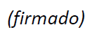  Chaesub Lee  Director de la Oficina de  Normalización de las Telecomunicaciones | 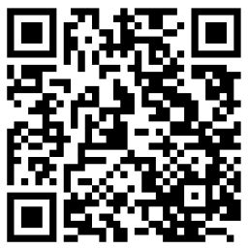  Información reciente sobre la reunión

